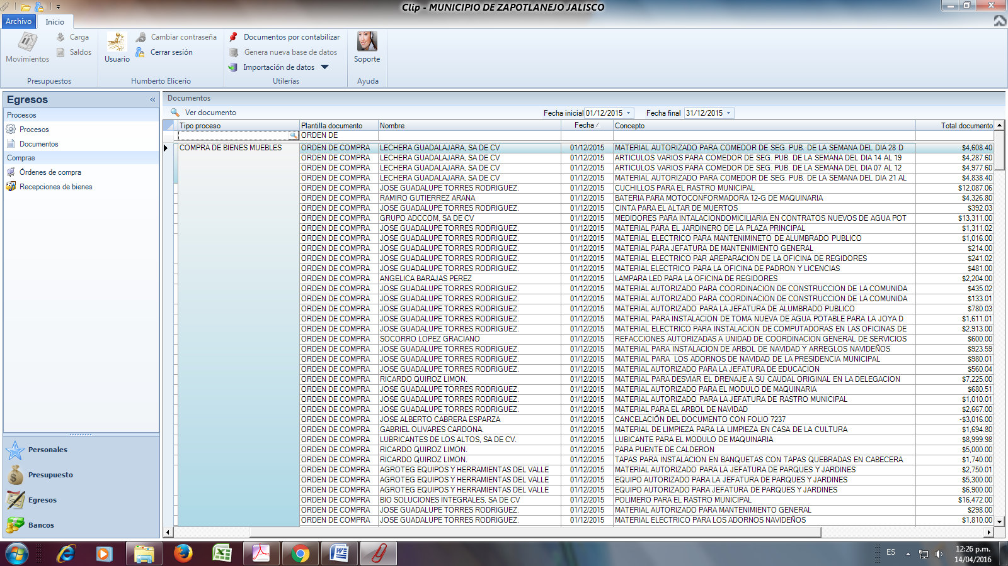

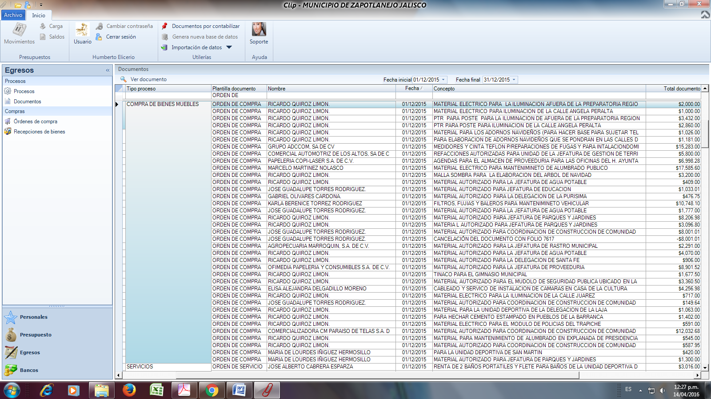
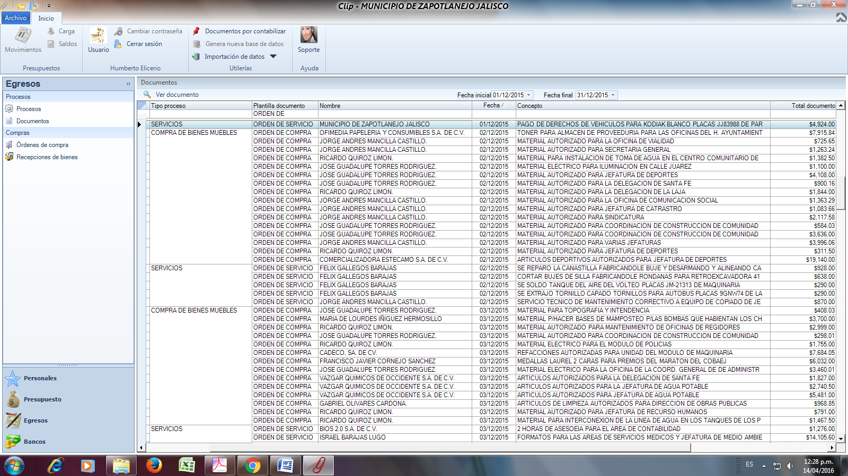

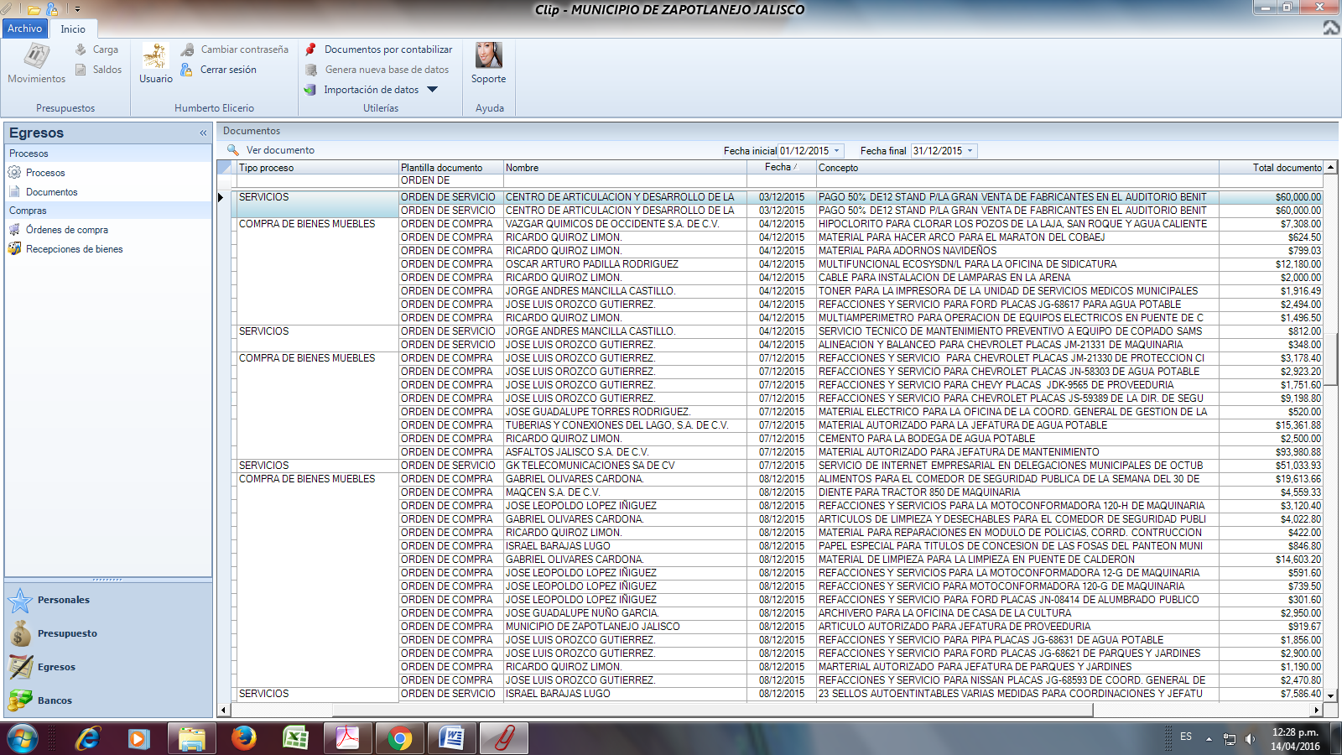

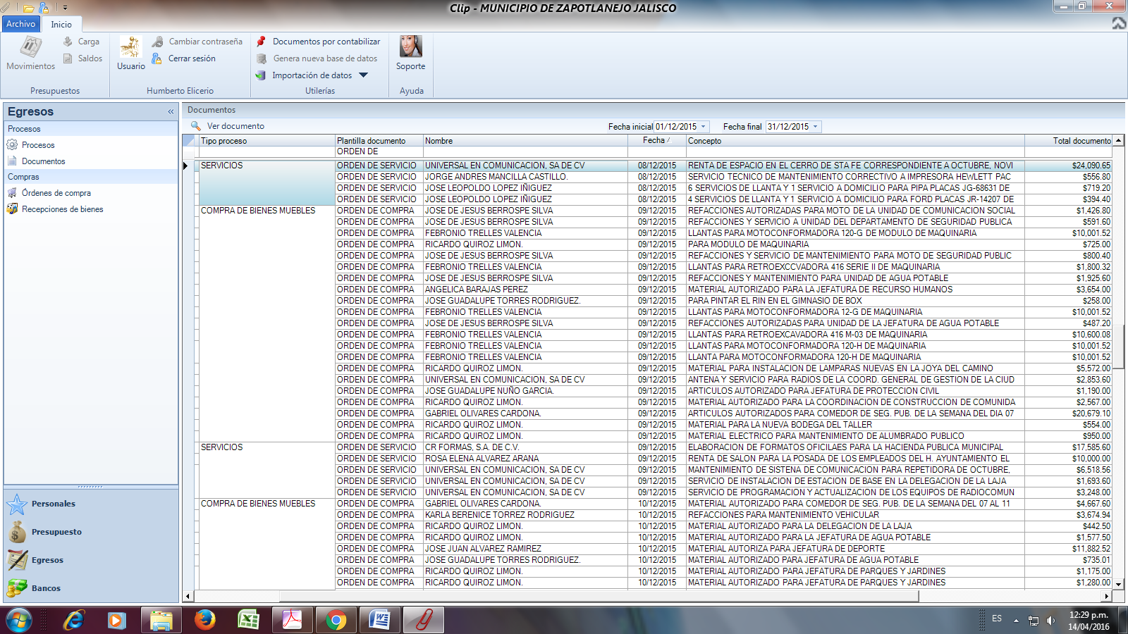

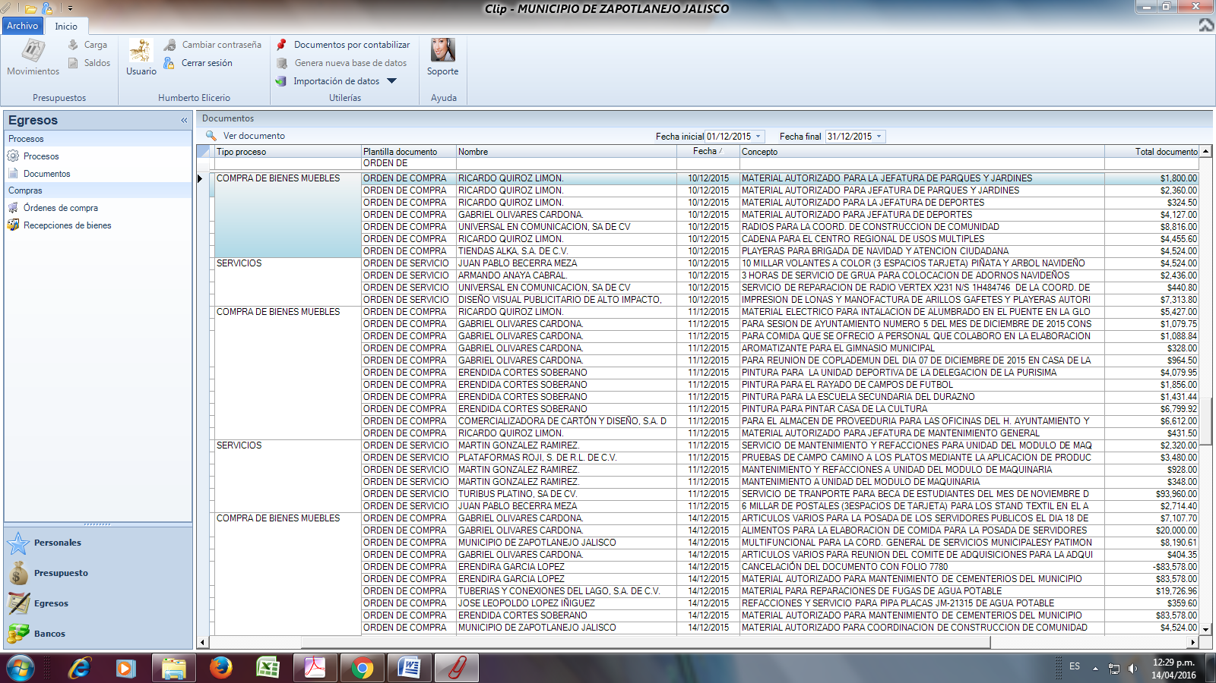

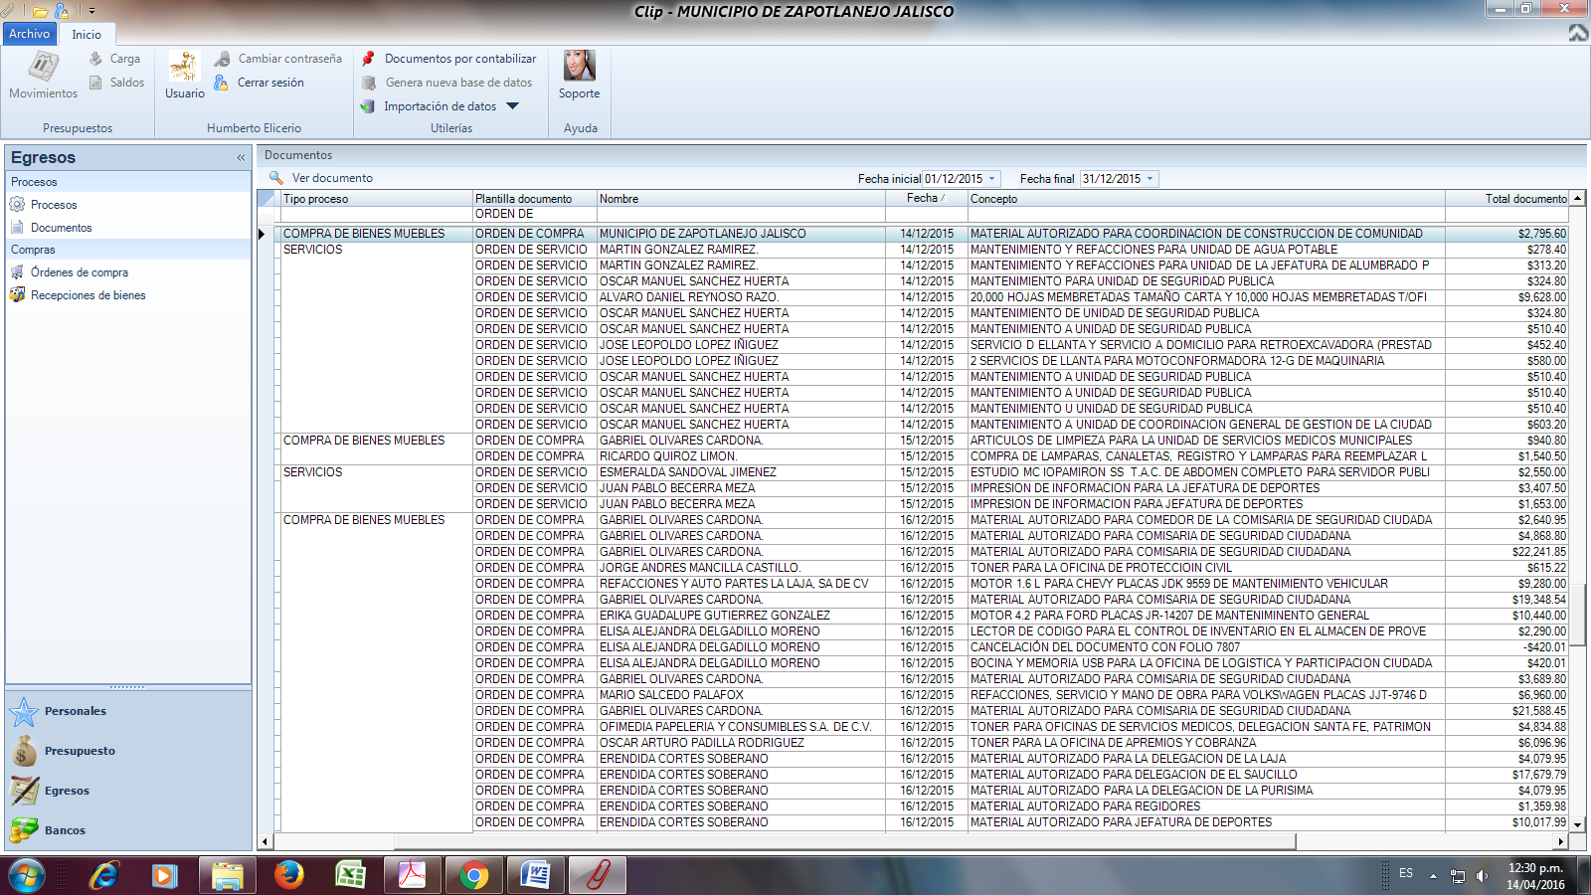

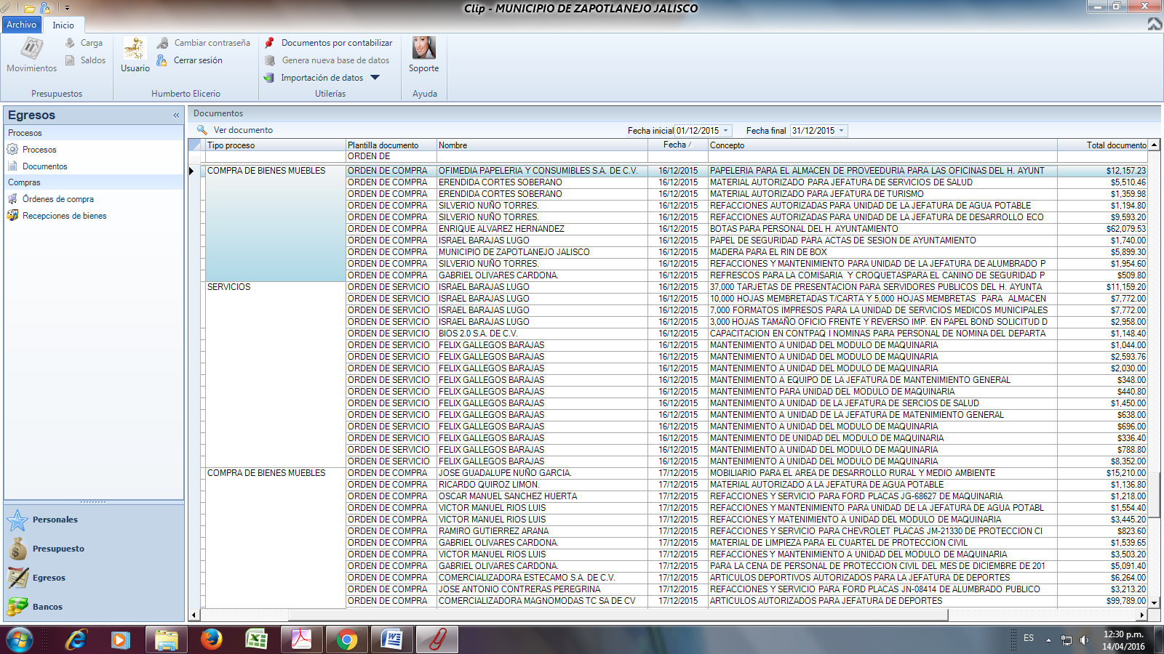
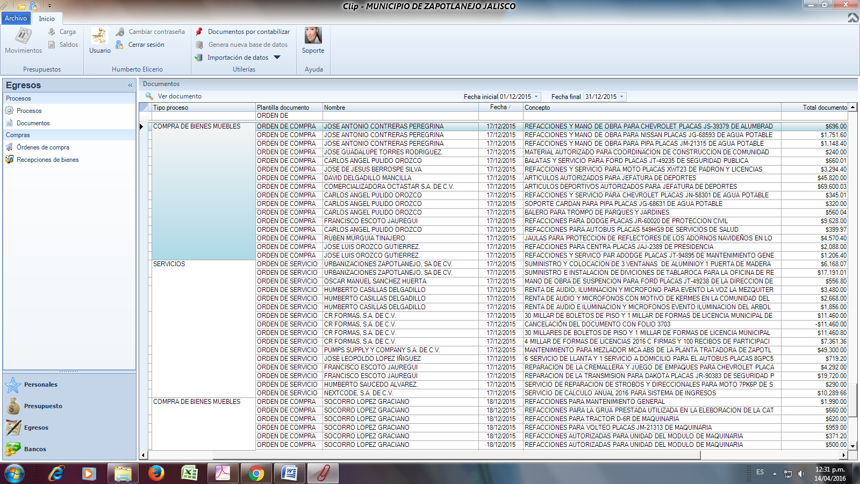
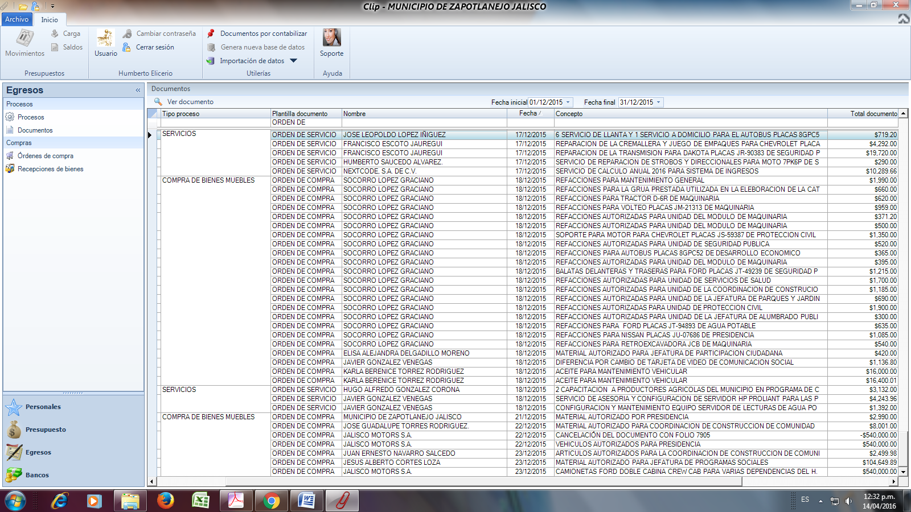
NOTA EN ESTAS DOS HOJAS SE REPITE LA INFORMACION O SE DUPLICA CHECAR DE LA CANTIDAD 719.20 PAGO A NOMBRE DE JOSE LEOPOLDO IÑIGUEZ HASTA LA CANTIDAD DE 500.00 PAGO A SOCORRO LOPEZ GRACIANO DE LA PAGINA 9 Y 10

